МИНИСТЕРСТВО ОБРАЗОВАНИЯ белгородской области
областное государственное автономное профессиональное
образовательное учреждение
«Губкинский горно-политехнический колледж»

МЕТОДИЧЕСКАЯ РАЗРАБОТКА
кураторского часа

«Духовность - путь к миру и согласию».

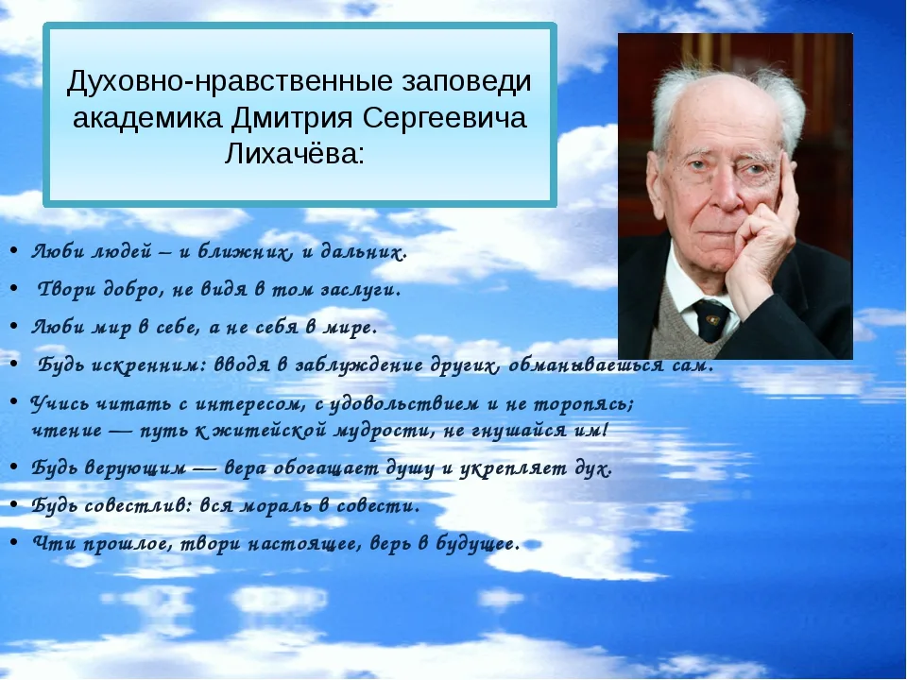

Разработали:
преподаватели специальных дисциплин Е.А. Проскурина
Г.И. Щепихина

2023
ПЛАН-КОНСПЕКТ КУРАТОРСКОГО ЧАСА
Тема кураторского часа: «Духовность - путь к миру и согласию».
Цели:
-формирование духовно-нравственной культуры обучающихся;
- побуждение обучающихся к самосовершенствованию, самопознанию, саморазвитию;
- способствовать воспитанию ответственного отношения к своей жизни;
Задачи:
- расширить представление обучающихся о понятии «духовные ценности», их проявлении в жизни человека;
- помочь провести исследование систем индивидуальных, групповых ценностей;
- развитие самостоятельности, стремления к сотрудничеству, творческих способностей обучающихся, формирование чуткого отношения к окружающим;
- содействовать обучающимся в понимании уникальности и ценности каждого из них.
Тип мероприятия: кураторский час
Используемые ресурсы: компьютер, мультимедийный проектор, презентация, раздаточный материал (анкета).

ХОД КУРАТОРСКОГО ЧАСА
1. Организационный момент
Постановка темы и цели кураторского часа
(Слайд №1.) Ведущий 1: Здравствуйте уважаемые гости! Мы рады вас видеть на нашем мероприятии на тему «Духовные ценности – путь к миру и согласию», посвященное Дню Духовного согласия, которое отмечается в нашей стране 18 октября (слайд №2).
Ведущий 2. Наш кураторский час мы начнем с эпиграфа Омар Хайям
«В этом тёмном мире считай истинным только духовное богатство, ибо оно никогда не обесценится» (слайд №3).
Ведущий 1: Это наталкивает на размышление о духовной культуре человека, о важнейших духовных, нравственных, человеческих ценностях, и их роль в жизни каждого человека, общества и странны в целом.
Ведущий 1. Из словаря С.И. Ожегова мы узнаем, что «ценность» – это ценный (важный, значимый) предмет, явление.
Духовные ценности - это своеобразный духовный капитал человечества, накопленный за тысячелетия, который не только не обесценивается, но и, как правило, возрастает.
Ведущий 2. Мы предложим вам выполнить практическое задание на выявление знания духовных ценностей. Работать будете в группах. Ваша задача обсудить и назвать духовные ценности, которые вы знаете. (Обучающиеся выполняют задание и выборочно называют свои ценности).
А сейчас соберём «букет главных духовных ценностей». (Обучающиеся перечисляют главные духовные ценности).
Ведущий 1. Сейчас мы проведем игру, которая называется “Мои ценности” Она поможет каждому ответить на вопрос « Какие ценности для меня важны?».
Готовы?
Итак, предлагаю сделать выбор, первая пара ценностей:
а) Хорошая просторная квартира либо дом.
б) Новый спортивный автомобиль.
Ведущий 2. Следующая пара:
а) Полностью оплаченный отдых в течение месяца в любой точке земного шара для вас и вашего лучшего друга.
б) Полная гарантия того, что девушка (юноша), на которой вы мечтаете жениться (за которого мечтаете выйти замуж), действительно в недалеком будущем станет вашей женой (вашим мужем).
Ведущий 1. Далее:
а) Самая большая популярность в кругу знакомых в течение двух лет.
б) Один настоящий друг.
Ведущий 2. Следующая пара:
а) Хорошее образование.
б) Предприятие, приносящее большую прибыль.
Ведущий 1. Далее:
а) Здоровая семья.
б) Всемирная слава.
Ведущий 2. Потом:
а) Изменить любую черту своей внешности.
б) Быть всю жизнь довольным собой.
Ведущий 1. Дальше:
а) Пять лет ничем не нарушаемого физического наслаждения.
б) Уважение и любовь к вам тех, кого вы больше всего цените.
Ведущий 2. Следующая пара:
а) Чистая совесть.
б) Умение добиваться успеха во всем, чего бы вы ни пожелали.
Ведущий 2. Затем:
а) Чудо, совершенное ради человека, которого вы любите.
б) Возможность заново пережить (повторить) любое 1 событие прошлого.
Ведущий 1. И, наконец:
а) Семь дополнительных лет жизни.
б) Достойная старость.
Ваш выбор сделан?
Обсуждение игры
Ведущий 2. Я предлагаю вам в течение следующих пяти минут, разбившись на группы по три-пять человек, обсудить свой выбор и ответить на следующие вопросы:
1. Каким выбором вы более всего довольны?
3. Какой из выборов является для вас главным и по какой причине?
2. Пришлось ли вам пожалеть о том, что вы чего-то не выбрали?
Ведущий 1. Большинство ваших предложений действительно разумно и правильно. Но проблема заключается в том, что в жизни так не бывает. Нельзя дважды сделать один и тот же выбор, как невозможно “отменить” последствия ранее принятого решения. Нельзя добиться всего сразу или воспользоваться сразу всеми возможностями. Мы не знаем заранее, из чего придется выбирать в будущем. Всегда будут ограничены время, силы, выбор возможностей. За все, что вы для себя изберете, придется нести ответственность.
Ведущий 2. Сегодня это была всего лишь игра. Но то, как мы расходуем свои время, силы и возможности в реальной жизни, позволяет достаточно верно судить о наших подлинных ценностях.
Самостоятельная работа
Ведущий 1. Мы проведем психологический тест на выявление ваших ценностей.
Ведущий 2. Вам предлагается продолжить напечатанные на выданном бланке предложения. Крайне важно, чтобы мысли, внесенные в бланк, были искренними и принадлежали именно вам. Запишите любые мысли, которые кажутся вам важными как в настоящий момент, так и в целом в вашей жизни.
Лист ответов
Я непременно должен…
Я непременно должен…
Ужасно, если…
Ужасно, если…
Я не могу терпеть…
Я не могу терпеть…
Обработка и интерпретация результатов
Ведущий 1. Для обработки данных, полученных с помощью этого теста, используются ваши высказывания. Ниже приводится список ценностей-целей и примеры утверждений испытуемых, относящихся к этой ценности.

Ведущий 2. В конце мне бы хотелось сказать, что наш колледж – это маленькое государство. И хотелось бы, чтобы в нашем колледже всегда царили доброта, уважение, взаимопонимание, дружба, согласие, мир. А что же для этого нужно?
Послушайте китайскую притчу.
«Ладная семья»
Жила – была на свете семья. Она была не простая. Более 100 человек насчитывалось в этой семье. И занимала она целое село. Так и жили всей семьей и всем селом. Вы скажете: ну и что, мало ли таких семей. Но дело в том, что семья была особая - мир и лад царили в этой семье и, стало быть, на селе. Ни ссор, ни ругани, ни драк и раздоров.
Дошел слух об этой семье до самого владыки страны. И он решил проверить, правду ли молвят люди. Прибыл он в село и обрадовался: кругом чистота, красота, достаток и мир. Хорошо детям, спокойно старикам. Удивился владыка и решил узнать, как жители села добились такого лада, пришел к главе семьи, расскажи мол, как ты добиваешься такого согласия и мира в твоей семье. Тот взял лист бумаги и стал что-то писать. Писал долго, видно не очень силен был в грамоте. Передал лист владыке. Тот взял бумагу и стал разбирать каракули старика. Разобрал с трудом и удивился. Три слова были написаны на бумаге: любовь, прощение, терпение. И в конце листа: 100 раз любовь, 100 раз терпение, 100 раз прощение.
Прочел владыка и спросил: - и все?
- Да, - ответил старик. Это и есть основа жизни всякой хорошей семьи, и страны тоже.
Рефлексия
Преподаватель: В заключение нашего мероприятия давайте подведем итоги, постараемся понять, насколько глубоко вы осознали тему, обсуждаемую нами сегодня. Мы проведем рефлексию в форме синквейна.
Синквейн – концентрация знаний, ассоциаций, чувств; сужение оценки явлений и событий, выражение своей позиции, взгляда на событие, предмет.
Слов «синквейн» пришло из французского языка, обозначает «пять строк ». Итак, синквейн – это сочинение или нерифмованное стихотворение, состоящее из пяти строк.
1 строка – имя существительное, тема, предмет обсуждения.
2 строка – имя прилагательное (2-3), описывающее предмет.
3 строка - глагол (2-3), рассказывающий о действиях предмета
4 строка – предложение, выражающее отношение к предмету обсуждения.
5 строка – одно слов (любая часть речи), выражающая суть темы, предмета обсуждения.
Обучающиеся зачитывают написанные синквейны.
Преподаватель:
Наш кураторский час подошел к концу. Большое спасибо вам ребята за активное участие, которое вы приняли в обсуждении сегодняшней темы.
Растите духовно. Старайтесь радоваться за людей, а не завидовать, и вы будете счастливы.

